МБОУ ДО «Калманский районный детско-юношеский центр»
Учебно-тематический план на период обучения
с применением дистанционных технологий
Детское объединение |  |  | «Юный мультипликатор»
ФИО педагога |  |  | Башарина Л.Ю.
Срок обучения |  |  | 09.11.20 – 30.11.2020 г.
№ п/п | Дата  проведения | Темы занятий | Количество часов | Форма занятия | Форма обучения | Средства ИКТ | Ссылка на образовательные ресурсы | Формы  контроля работы обучающегося
1 | 09.11.20 | Основные техники создания мультфильма. Упражнение «Пластилиновый мультфильм» | 1,5 | Самостоятельная работа | on-line | WhatsApp, информация на сайте | https://youtu.be/bp2HDIy6fPk | Предоставление работ родителями в ДЮЦ  Фото отчет  on-line  (WhatsApp)
2 | 12.11.20 | Основные техники создания мультфильма. Упражнение «Кукольные мультфильмы» | 1,5 | Самостоятельная работа | on-line | WhatsApp, информация на сайте | 1. https://yandex.ru/efir?stream_id=4d1bdf89c1d48060b65002fe70f0cad1&from_block=player_context_menu_yavideo  2. https://yandex.ru/efir?stream_id=4cd329247f4d7a93a142bd2b1a935bb3&from_block=player_context_menu_yavideo  3. https://yandex.ru/efir?stream_id=46368008041b1dd793ab1be5b45a88d5&from_block=player_context_menu_yavideo | Предоставление работ родителями в ДЮЦ  Фото отчет  on-line  (WhatsApp)
3 | 16.11.20 | Основные техники создания мультфильма. Упражнение «Рисованная анимация» | 1,5 | Самостоятельная работа | on-line | WhatsApp, информация на сайте | https://youtu.be/P1vA_xj3RM8 | Предоставление работ родителями в ДЮЦ  Фото отчет  on-line  (WhatsApp)
4 | 19.11.20 | Основные техники создания мультфильма. Упражнение «Техника перекладки» | 1,5 | Самостоятельная работа | on-line | WhatsApp, информация на сайте | https://youtu.be/hJSXX_RE5VI | Предоставление работ родителями в ДЮЦ  Фото отчет  on-line  (WhatsApp)
5 | 23.11.20 | Внешние характеристики персонажа. Понятие «эскиз». | 1,5 | Самостоятельная работа | on-line | WhatsApp, информация на сайте | https://youtu.be/Tis7DmRRYho | Предоставление работ родителями в ДЮЦ  Фото отчет  on-line  (WhatsApp)
6 | 26.11.20 | Понятие «эскиз». Разработка эскиза персонажа. | 1,5 | Самостоятельная работа | on-line | WhatsApp, информация на сайте | https://youtu.be/Tis7DmRRYho | Предоставление работ родителями в ДЮЦ  Фото отчет  on-line  (WhatsApp)
7 | 30.11.20 | Элементарные движения персонажа: походка, движение рук, моргание, движение губ. | 1,5 | Самостоятельная работа | on-line | WhatsApp, информация на сайте | 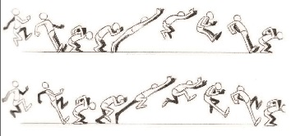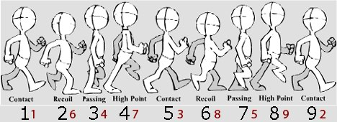  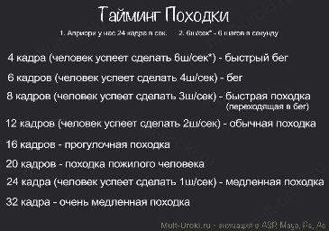 | Предоставление работ родителями в ДЮЦ  Фото отчет  on-line  (WhatsApp)

